以接入Google登陆为例

1. 将 Firebase 添加到您的 Unity 项目-网址：

<https://firebase.google.cn/docs/unity/setup>

跟流程走。。

注册应用->需要在Google控制台和Firebase控制台完成注册。一定要确认注册没问题，其中需要注意的点:

1. Google控制台注册应用，需要传IL2CPP的包，且PlayerSetting->Other Setting->Bundle Version Code每次递增1，不管Google控制台上传成功与否。

且APK需要有64位原生代码，other setting中安卓架构勾选



1. Google控制台注册时用于Google登陆我们需要的是web Client Id ，不是Oauth 2.0 Id
2. Firebase那边注册应用，确认开启Google登录权限！！！ 且上面的web Client Id，是注册Firebase的时候的clientId，没用到就有问题
3. 如果注册应用中途有差错，一定要重新导出新的Google的配置文件。
4. 导入**Firebase Unity SDK（建议选择手动导入）**

下载网址<https://firebase.google.com/download/unity>

下载的东西是个文件夹



接入登录，就选择Auth.UnityPackage导入Unity



注意：

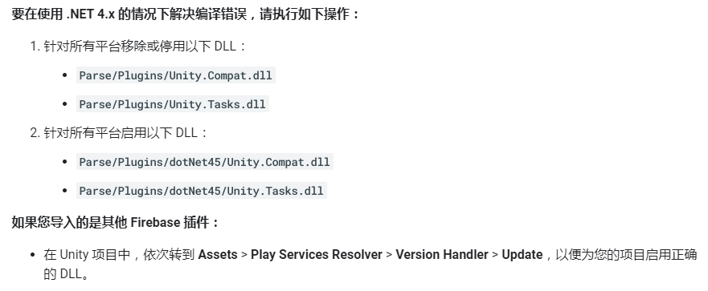

图片中的步奏一步都不能少。

1. 导入google登录插件

网址：<https://github.com/googlesamples/google-signin-unity>

导入unity后ios模块不要的都可以删除。

注意：

两个包都导入后，代码不报错的情况下，进行如下两个操作

1. Assets->External Dependency Manager ->Version Handler ->Update
2. Assets->External Dependency Manager ->Android Resolver ->Resolve 如果失败就点Forece Resolve
3. 登录逻辑中，创建发起GoogleSignIn对象时其中的webClientId,一定是Firebase下载的Google配置文件中outh Client 的client type=3的client id。
4. 每次发版本前（因为有时会被自动修改）

注意：检查mainTemplate中

Maven地址一定是国内镜像仓库地址

注释掉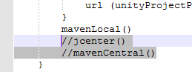

1. 如果测试还是不行

在playersetting->Publishing Setting->Build勾选



在新生成的文件末尾加入

